尿道狹窄
前彰化基督教醫院 泌尿科 現任 十仁診所 戴慧龍醫師

一、 定義：
尿道狹窄是指尿道內組織因受傷發炎後產生瘢痕組織，這些瘢痕組織因不具彈性造成攣縮而使尿道內徑變窄，進而影響到排尿功能。一般來說，男性由於尿道較長，受傷及受感染的機會都較大，造成尿道狹窄的機會也比較高。
二、 尿道的構造：
(一) 男性尿道分為前段及後段。前段尿道包括：尿道口（meatus）、舟狀窩（fossa navicularis）、陰莖尿道（penile urethra）、球狀尿道（bulbar urethra）；後段尿道包括：膜性尿道（membranous urethra）及前列腺尿道（prostatic urethra）。
(二) 前列腺尿道從精阜（verumontanum）到膀胱頸（bladder neck）；膜性尿道從泌尿生殖橫隔到精阜；球狀尿道是指泌尿生殖橫隔到陰莖的根部為止；陰莖尿道則是球狀尿道以下至尿道出口，外圍為由尿道海綿組織所包圍（圖一）。
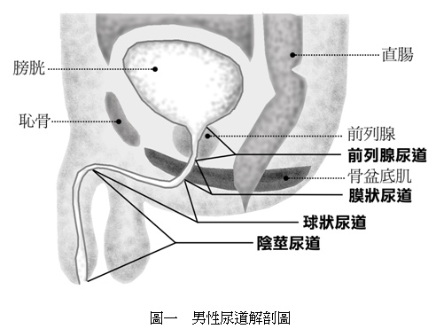
一、 造成尿道狹窄常見的原因：
尿道狹窄可以發生在尿道的任何部分，從後段尿道到尿道口都可以發生，最常見的原因包括：(1)創傷後的狹窄；(2)感染後的狹窄；(3)先天性狹窄。後段尿道的狹窄常因創傷後骨盆骨折造成尿道受傷所引起；尿道受到直接撞擊較常造成前段尿道狹窄的後遺症，如Straddle injury；其他尿道狹窄的原因還包括經尿道手術後所造成的併發症，例如：前列腺刮除術後膀胱頸攣縮，或因其他原因接受經尿道內視鏡檢查也易造成尿道狹窄；而小孩子的尿道狹窄，常因尿道或陰莖因先天性異常接受手術矯正後所造成，例如：尿道下裂或後段尿道瓣膜等。
發炎引起的尿道狹窄常發生在前段尿道。例如淋病尿道炎導致的尿道狹窄最常見；其他非特異性的尿道炎也會發生，急性尿道炎發生後常需經過一年或數年之久的時間，炎症逐漸吸收後，形成纖維組織而造成尿道狹窄；長期導尿管置留也是炎症性尿道狹窄的常見原因之一。
尿道狹窄造成的症狀，因狹窄嚴重度的不同以及發生的部位而有很大的差異。診斷最重要的就是根據病人的過去病史、理學檢查、放射線檢查及內視鏡檢查，再配合病人發生的症狀才能得到正確的診斷。以下是較常見的臨床症狀：
1. 排尿疼痛及初起排尿費力。
2. 小便尿柱變細、變慢，進而成滴尿。
3. 每次排尿量減少，排尿次數增加（頻尿）。
4. 尿柱無法成一直線（spraying of urination）
5. 尿液帶血。
6. 排尿時下腹疼痛。
7. 尿道不正常分泌物，早晨常發現尿道口有膿性分泌物。
8. 射精困難。
9. 因尿道狹窄產生的後續併發症，如：反覆性泌尿道感染、腎盂炎、膀胱結石、睪丸副睪丸炎，進而導致腎功能缺損。
二、 尿道狹窄如何診斷：
尿 道內視鏡及尿道放射線攝影是最確切的檢查，可正確知道狹窄的部位、嚴重度；對於太狹窄無法施行尿道鏡者，膀胱尿道攝影術則是最適合的方法；逆行性尿道攝影 是由尿道口注入造影劑後，再由不同角度照射，如此可得到很好的診斷，待造影劑進入膀胱後再請受檢者排尿，然後照射，如此近端尿道部分也可照射得很清楚；超 音波目前也可用於尿道狹窄的診斷，經由超音波檢查，可了解尿道組織纖維化的嚴重度，進而在超音波的導引下行尿道切開術。
三、 治療：尿道狹窄治療的選擇，取決於狹窄的嚴重度及部位，可簡單區分為非手術性及受術性。
(一) 非 手術性治療：主要是指尿道內擴張術，適用於輕微的尿道狹窄（也就是瘢痕組織僅侵犯尿道上皮組織或是表淺的海綿組織）以及尿道狹窄手術後預防再度復發。擴張 術必須漸進式的進行，逐漸將瘢痕組織擴張，但不能將其撕裂，否則會造成更嚴重的纖維化，導致狹窄的長度、深度更加嚴重。尿道擴張術可在門診無菌及局部麻醉 下施行，最重要的是不可使用暴力，如遇到阻力則不可繼續進行，以免造成false tract而導致更嚴重的併發症。尿道狹窄的嚴重度，根據侵犯的程度分為六級（圖二）：
1. 黏膜層（Mucosal fold）
2. 虹狀壓縮（Iris constriction）
3. 海綿組織全層受影響（full-thickness invdvement）合併輕微發炎
4. 海綿組織全層纖維化（Spongiofibrosis）
5. 海綿組織層外的組織也產生發炎反應及纖維化
6. 複雜性的狹窄同時合併有廔管出現，與皮膚或直腸相通因而產生化膿
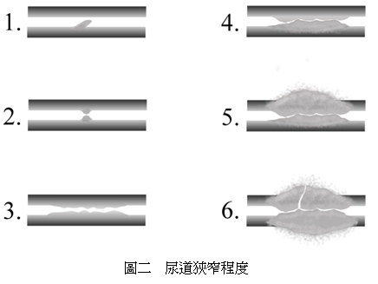
 治療通則：
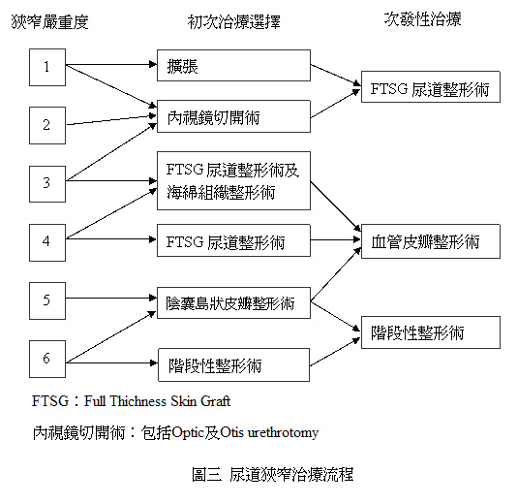
(一) 手術性治療
A、 尿道內部切開術
切開的方法可分為：(1)Otis urethrotome切開術；(2)Cold knife直視下切開術。這種方法對於表淺性的海綿組織纖維化是很有幫助，一般切開的位置位於12點方向，但是其他位置的切開也有人選擇，切開的方法是必須full-thickness切開而不是僅局限於表淺位置。行切開手術之前必須先放入尿道導管以免迷失方向造成嚴重創傷。
尿道切開的方法與經尿道切除（TUR）的方法有些不同，尿道切開時將刀片往前推後，再前後移動內視鏡直到狹窄處被切開，而TUR則是前後移動loop。切開術後必須放置矽質導尿管較好，放置的時間則依切開的深淺而定，一般3至5天，長則3至6週。尿道切開術後有可能會再復發，如症狀持續存在的話，則必須重新評估，如評估結果狹窄有改善的話，可考慮再做一次切開術，但一般以二次左右就好，如再無改善必須考慮open surgery，否則的話，可能使原來輕微的尿道狹窄因而變成整條尿道狹窄。
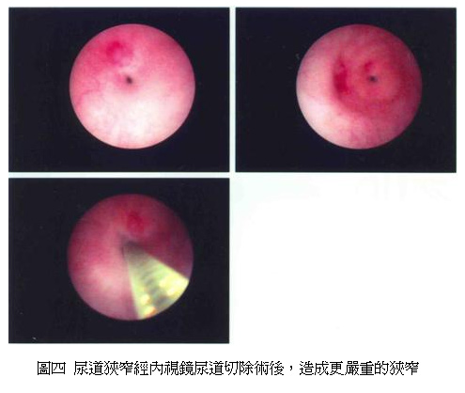

A、 尿道內永久導管放置（Stent）：
這種導管放置於尿道內，可嵌入尿道上皮內，被包住而維持管腔順暢，一般用於bulbar urethra狹窄不太厲害的情況。Mahreen Hussain等人於2004年發表他們於英國的治療成果，總共有60位bulbar urethra續發性狹窄的人接受Urolume Wallstent的放置，經過5年以上的追蹤，成功率為45％，有45％的人必須再進一步手術，8％的人須拔除stent。Stent一般使用於復發性狹窄，或不適合施行尿道整形手術的病人。
B、 Open reconstruction
1. Primary repair：
這種手術將纖維化狹窄尿道完全切除再重接，這種手術的原則就是必須將纖維化部份徹底切乾淨，而且無張力性的兩端重接，一般來說，這種方法只用於1-2公分狹窄的尿道，效果較好。
2. Repairs utilizing tissue transfer techniques
(1) Skin graft pathch：
a. FTSG (Full-Thickness Skin Graft)的技術在尿道重建手術裡最常被採用，但這種方法有有它的極限，效果最好的是表淺性海綿組織纖維化，而且周圍組織無瘢痕組織產生。提供FTSG的部位最好是沒有毛髮或毛髮很少的皮膚部位，包皮或者陰莖的皮膚是最好的選擇，而且這些部位的皮膚較不會產生攣縮。
b. Buccal mucosal graft：這裡的組織對感染較具抵抗性，它的上皮較厚，因此較容易取得。Lamina propria較薄且具豐富血管，因此容易附著結合（inosculation）。
c. Bladder mucosal graft：也可使用，但因獲得較困難因此少用。
(2) Pedicled skin flaps
這種方法必須獲取一片含有上皮的組織，同時包含有供應血液的筋膜（pedicle of fascia）。陰莖的皮膚由於較薄，容易移動，而且血液供應良好，因此是最好的組織替代品。以下列舉幾種常用的皮瓣：
a. Skin island onlay flaps：依切的型態可分為橫切、縱切及環切皮瓣，依位置可分為背部及腹部（Dorsal and ventral onlay），而縫在切除的尿道。陰莖皮膚切開時，皮瓣最好包含皮膚dartos fascia，這樣血液供應才會豐富。皮辦需緊密的與尿道縫合（watertight subepithelial sufure），皮膚部份則間斷縫合即可。
b. Hairless scrotal island flap：陰囊皮瓣必須包含funica dortos供應血液。這種方法通常用於較複雜的尿道狹窄，而且常與陰莖皮瓣共同使用。
c. Skin island tubularized flap：這種方法常用於較長段尿道狹窄的情況，常與Onlay flap同時使用，這種方法是將皮瓣捲成管狀後縫合於完好的尿道端。
3. Staged repair split-thickness skin graft (STSG)
通常用於二階段的尿道整形術而不適合單一階段使用，主要原因是STSG容易造成攣縮。這種階段性的尿道整形術常用於其他方法都失敗了，而且已經沒有足夠的皮膚可以使用時。
第一階段：先將已纖維化的尿道完全切除，然後再將兩側dartos fascia稍微撥離後互相縫合，而覆蓋在切除的尿道床（Scarred urethral bed）上面，再將從他處拿下的STSG覆蓋且縫合在由dartos fascia覆蓋的尿道床近端。STSG部位需穩固的縫合在旁邊組織，近端尿道則放置矽質導尿管，膀胱上再放置恥骨上膀胱造廔管。
第二階段：一般在6個月後施行，沿著尿道的腹部切開約3公分寬的條狀皮膚來做為重建後的新尿道，此尿道重建後，內放置14號矽質導尿尿管做為支撐，但是還是必須放置恥骨上膀胱造廔管約3個星期。
 術後注意事項：
(1) 給予注射性抗生素24小時，再改口服抗生素。
(2) 給予口服藥物，盡量避免陰莖勃起。
(3) 給予抗副交感神經藥物，避免膀胱過度刺激。
(4) 引流管一般放置3天就可拔除。
(5) 引流管周圍皮膚必須每天清洗。
(6) 尿道內切開術的病人出院後一星期內需追蹤，拔除導尿管。
(7) 排尿攝影（VCUG）確定尿道無外滲現象，然後可先拔除尿道內導管，然後關閉膀胱造廔管，待病人解尿正常後一週後，再拔除造廔管。
(8) 所有導管拔除後，如傷口確定沒問題，才可停止抗生素。
(9) 術後4個月及12個月，必須實施尿道逆行性攝影或膀胱鏡，評估術後狀況。
 術後評估：
(1) 尿道切開術的預後：
a. 一般文獻報告，治癒率約20-35％，第二次再切開的治療成功率並不比第一次高。
b. 最常見的併發症為再度狹窄、出血、海綿組織破裂、灌注液外滲而發炎反應增加。
c. 自行導尿常使用於尿道切開術後，但一旦停止後尿道狹窄一般會再復發。
d. 長期的術後放置導尿管並不會降低復發率。
Greenwell等於2004年發表研究報告，它們認為反覆性的尿道內切開及擴張，不但耗費較多的醫療費用，而且臨床上效果也較尿道整形術差。2005年Keith等亦發表球狀尿道狹窄的治療成果，他們認為primary recontruction比internal urethrotomy在醫療花費上較少。
(2) 永久性尿道內管
Milroy等人於1996年發表5年追蹤報告，有84％的成功率及極高的滿意度。Morgia等人1999年發表短期併發症為：會陰部不適佔86％，滴尿佔14％；長期併發症包括：疼痛性射精44％，尿道黏膜增生44％，復發性狹窄29％及尿失禁14％。
(3) 皮膚移植（FTSG）：一般成功率約84.3％。
(4) Pedicled skin flaps：
平均成功率約85.5％，一般來說島狀皮瓣及保留尿道板（plate）的手術成功率比管狀皮瓣而沒有尿道板的手術成功率較高。1998年Hunter等人在World J Urol發表他們的研究報告，他們從Medline蒐集1987-1997年有關free-graft和pedicled skin-flap reconstruction治療尿道狹窄的文獻加以分析，結果以上二種治療方式的成功率分別為84.3％及85.5％；而Buccal mucosa graft是治療球狀尿道狹窄成功率最高的方法；陰莖尿道狹窄或無完整尿道床的狹窄，陰莖皮瓣整形術是最好的方法；如陰莖皮膚不足，則可考慮Dorsal free-graft整形術；對複雜性的尿道狹窄，free-graft和skin-flap都不足時則考慮二階段整形術。
二、 結論：
雖然有許多的手術方法可用來治療尿道狹窄，但尿道狹窄的情況繁雜，術後會產生的併發症更是不可預測，因此泌尿科醫師對所有尿道狹窄的手術必須非常了解，才能有好的成功率並降低併發症的發生。

【參考文獻】
1. Mandhani A, Chaudhury H, Kapoor R, Srivastava A, Dubey D, Kumar A. Can outcome of internal urethrotomy for short segment bulbar urethral stricture be predicted? J Urol. 2005 May;173(5):1595-7.
2. Rourke KF, Jordan GH. Primary urethral reconstruction: the cost minimized approach to the bulbous urethral stricture. J Urol. 2005 Apr;173(4):1206-10.
3. Greenwell TJ, Castle C, Andrich DE, MacDonald JT, Nicol DL, Mundy AR. Repeat urethrotomy and dilation for the treatment of urethral stricture are neither clinically effective nor cost-effective. J Urol. 2004 Jul;172(1):275-7.
4. Peterson AC, Webster GD. Management of urethral stricture disease: developing options for surgical intervention. BJU Int. 2004 Nov;94(7):971-6.
5. Xu YM, Qiao Y, Sa YL, Wu DL, Zhang J, Zhang XR, Chen R, Si JM. 1-stage urethral reconstruction using colonic mucosa graft for the treatment of a long complex urethral stricture. J Urol. 2004 Jan;171(1):220-3.
6. Shah DK, Paul EM, Badlani GH; North American Study Group. 11-year outcome analysis of endourethral prosthesis for the treatment of recurrent bulbar urethral stricture. J Urol. 2003 Oct;170(4 Pt 1):1255-8.
7. Kessler TM, Schreiter F, Kralidis G, Heitz M, Olianas R, Fisch M. Long-term results of surgery for urethral stricture: a statistical analysis. J Urol. 2003 Sep;170(3):840-4.
8. Iselin CE, Webster GD. Dorsal onlay urethroplasty for urethral stricture repair. World J Urol. 1998;16(3):181-5.
9. Wessells H, McAninch JW. Current controversies in anterior urethral stricture repair: free-graft versus pedicled skin-flap reconstruction. World J Urol. 1998;16(3):175-80.

